Завдання ІІ етапу Всеукраїнської учнівської олімпіади з біології
2017-2018 н.р., 11 клас
(завдання виконуються протягом трьох годин)
Оцінювання: тестові завдання групи А – по 1 балу, разом – 10 балів;
тестові завдання групи Б – по 2 бали, разом – 10 балів;
тестові завдання групи В – перше – 3 бали, друге – 6 балів, разом 9 балів
практичні завдання: перше – 8 балів; друге – 10 балів;
разом 18 балів.
Всього за олімпіаду – 47 балів.
Тестові завдання групи А (одна правильна відповідь).
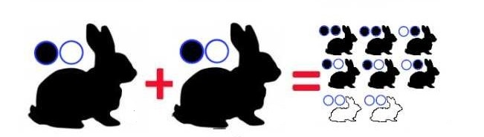
1. Наведене зображення ілюструє :
а) проміжний характер успадкування,
б) закон одноманітності гібридів першого покоління, в) закон розщеплення ознак, г) зчеплене успадкування ознак,
д) закон незалежного успадкування ознак.
2. Для диференціювання ролі спадковості й середовища в прояві різних ознак використовують:
а) близнюковий метод, б) генеалогічний аналіз,
в) цитогенетичний метод, г) популяційно-статистичний метод,
3. Яка сполука є кінцевим продуктом гліколізу:
а) піровиноградна кислота; б) молочна кислота; в) етанол; д) вуглекислий газ.
4. Розділити клітини, органели або органічні макромолекули за їх щільністю можна за допомогою методу:
а) хроматографії; б) центрифугування; в) електрофорезу; г) авторадіографії.
5. До однієї родини відносяться:
а) капуста, картопля, горох; б) люпин, люцерна, лілія;
в) арахіс, троянда, конюшина; г) пирій, кукурудза, пшениця.
6. До вторинноротих належать:
а) плоскі черви; б) кишковопорожнинні; в) найпростіші; г) хордові.
7. Комбінативна мінливість НЕ зумовлена:
а) мутаціями; б) перекомбінацією генів під час кросинговеру; в) випадковим поєднанням гамет при заплідненні; г) незалежним розходженням хромосом при мейозі.
8. Вкажіть варіант аналізую чого схрещування:
а) Вв Х ВВ; б) АаВВ Х ааВв; в) ААВв Х ААВВ г)АаВв Х аавв.
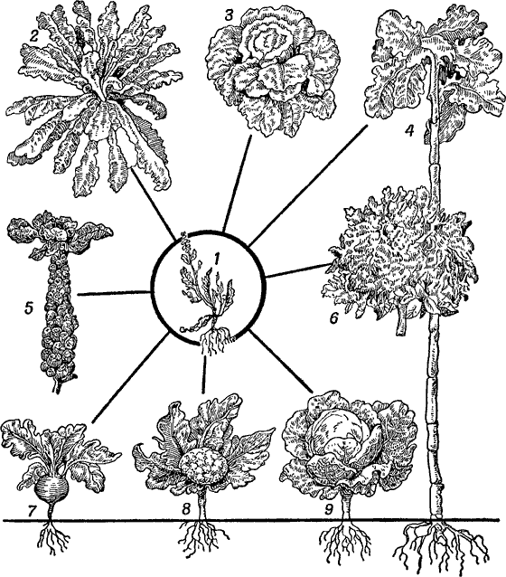
9. Рослини на малюнку ілюструють:
а) природній добір,
б) штучний добір,
в) закони Менделя,
г) закон Гомологічних рядів.

10. Вкажіть зону росту у довжину довгих трубчастих кісток:
а) діафіз; б) епіфіз; в) метафіз; г) охрястя.
Тестові завдання групи Б (правильними можуть бути одна або декілька відповідей
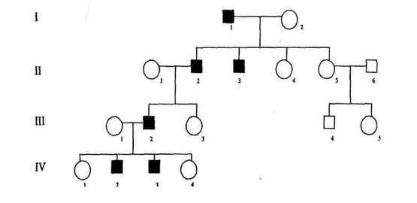
1. Оберіть ознаки характерні для типу успадкування зображеного на схемі:
а) Х-зчеплений рецесивний тип,
б) Y-зчеплений тип,
в) аутосомний рецесивний,
г) Х-зчеплений домінантний тип,
д) хворі чоловіки передають ознаку всім синам,
е) хворі жінки передають ознаку всім дочкам.
2. У кішок певні види забарвлення шерсті успадковуються зчеплено зі статтю. Серед наведеного переліку ознак виберіть вірні твердження:
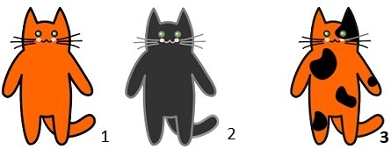
а) коти ніколи не мають черепахового забарвлення,
б) алель ні гени забарвлення шерсті розташовані в
Y -хромосомі,
в) алель ні гени забарвлення шерсті розташовані в
Х-хромосомі,
г) особини під номером 1 і 2 не можуть мати гетерозиготний фенотип,
д) особина під номером 3 завжди має гетерозиготний генотип.

3. Спільними ознаками плоских червів та молюсків є:
а) наявність у травній системі анального отвору;
б) наявність у кровоносній системі серця;
в) наявність видільної системи;
г) наявність нервової системи;
д) наявність внутрішнього скелету.
4.Транспорт яких структур може відбуватися через ядерні пори:
а) нуклеотидів всередину ядра та глюкози назовні;
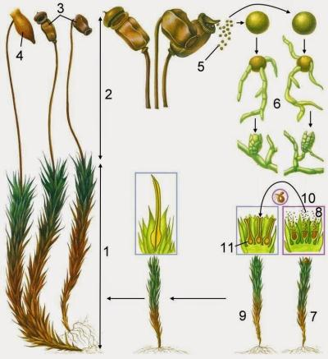
б) РНК всередину ядра та хромосом назовні;
в) білків всередину ядра та РНК назовні;
г) іонів Кальцію всередину ядра та РНК назовні;
д) хромосом всередину ядра та РНК назовні.
5. Оберіть види рослин, у яких дорослий гаметофіт і дорослий спорофіт ведуть незалежний один від одного спосіб життя:
а) плаун булавовидний; б) зелений мох зозулин льон; в) ялина звичайна;
г) хвощ польовий; д) чоловіча папороть.

Тестові завдання групи В
1. Виберіть ознаки характерні для асиміляції:
А) перетворення речовин | Б) енергетичні зміни | В) місце, де відбувається процес
1 розщеплення речовин  2 синтез речовин  3 відсутність перетворень | 1 акумулювання енергії  2 вивільнення енергії  3 енергетичні зміни не відбуваються | 1 порожнина кишечнику  2 міжклітинна рідина  3 клітина
2. Установіть відповідність між зображеннями організмів та таксонами, до яких вони належать:
а) відділ Лишайники, б) відділ Покритонасінні, в) відділ Голонасінні, г) відділ Діатомові водорості, д) відділ Зелені водорості, е) відділ Папоротеподібні, є) відділ Бурі водорості,
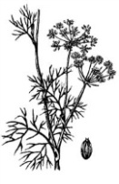 1 | 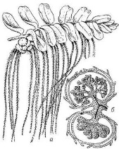 2 | 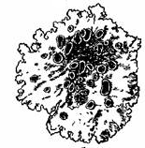 3 | 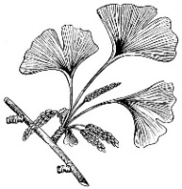 4 | 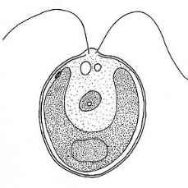5 | 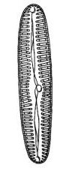 6

Практичний тур
1.1. Життєвий цикл якої рослини зображено?
- Маршанція мінлива;
- Сфагнум болотяний;
- Політрих звичайний.
1.2.Підпишіть позначення на малюнку.
1.3. Вкажіть, які структури мають гаплоїдний набір хромосом.

2. Розвяжіть задачу. В овець сіре забарвлення вовни домінує над чорним, а довговухість неповністю домінує над безвухістю. Від схрещування сірих коротковухих овець отримали 112 ягнят, серед яких було 7 чорних безвухих. Визначте розщеплення за фенотипом серед ягнят. Скільки отримали сірих коротковухих?

